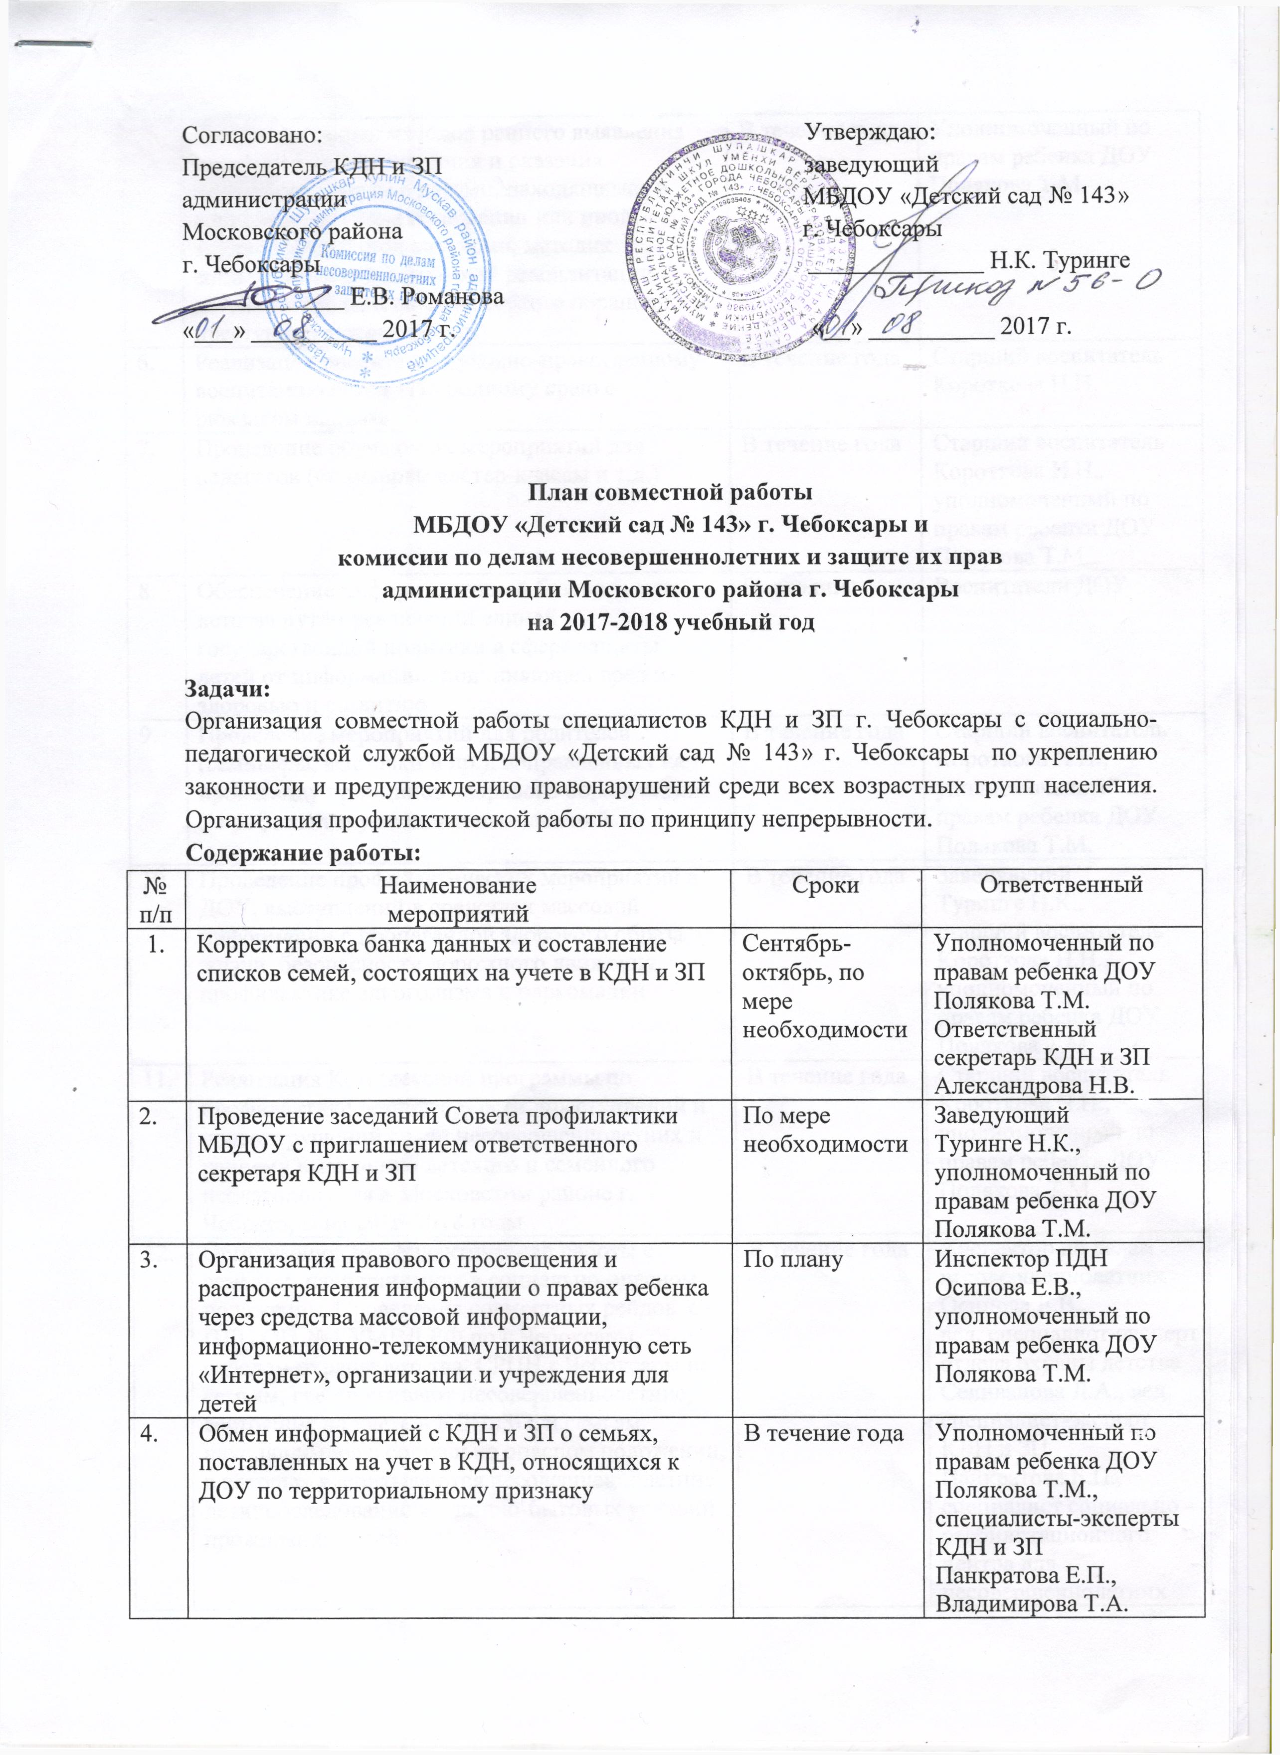

Согласовано: Утверждаю:

Председатель КДН и ЗП заведующий

администрации МБДОУ «Детский сад № 143»

Московского района г. Чебоксары

г. Чебоксары ______________ Н.К. Туринге

_____________ Е.В. Романова

«___» __________ 2017 г. «__» __________ 2017 г.

**План совместной работы**

**МБДОУ «Детский сад № 143» г. Чебоксары и**

**комиссии по делам несовершеннолетних и защите их прав**

**администрации Московского района г. Чебоксары**

**на 2017-2018 учебный год**

**Задачи:**

Организация совместной работы специалистов КДН и ЗП г. Чебоксары с социально-педагогической службой МБДОУ «Детский сад № 143» г. Чебоксары по укреплению законности и предупреждению правонарушений среди всех возрастных групп населения. Организация профилактической работы по принципу непрерывности.

**Содержание работы:**

|  |  |  |  |
| --- | --- | --- | --- |
| №  п/п | Наименование  мероприятий | Сроки | Ответственный |
| 1. | Корректировка банка данных и составление списков семей, состоящих на учете в КДН и ЗП | Сентябрь-октябрь, по мере необходимости | Уполномоченный по правам ребенка ДОУ Полякова Т.М.  Ответственный секретарь КДН и ЗП Александрова Н.В. |
| 2. | Проведение заседаний Совета профилактики МБДОУ с приглашением ответственного секретаря КДН и ЗП | По мере необходимости | Заведующий  Туринге Н.К.,  уполномоченный по правам ребенка ДОУ Полякова Т.М. |
| 3. | Организация правового просвещения и распространения информации о правах ребенка через средства массовой информации, информационно-телекоммуникационную сеть «Интернет», организации и учреждения для детей | По плану | Инспектор ПДН Осипова Е.В.,  уполномоченный по правам ребенка ДОУ Полякова Т.М. |
| 4. | Обмен информацией с КДН и ЗП о семьях, поставленных на учет в КДН, относящихся к ДОУ по территориальному признаку | В течение года | Уполномоченный по правам ребенка ДОУ Полякова Т.М.,  специалисты-эксперты КДН и ЗП  Панкратова Е.П., Владимирова Т.А. |
| 5. | Внедрение новых методов раннего выявления семейного неблагополучия и оказания поддержки семьям с детьми, находящимся в социально-опасном положении или иной трудной жизненной ситуации, методик социально-психологической реабилитации детей, пострадавших от жестокого обращения и преступных посягательств | В течение года | Уполномоченный по правам ребенка ДОУ Полякова Т.М. |
| 6. | Реализация проекта по духовно-нравственному воспитанию детей «По родному краю с рюкзаком шагаю» | В течение года | Старший воспитатель  Короткова Н.Н. |
| 7. | Проведение обучающих мероприятий для педагогов (семинары, мастер-классы и т.д.) | В течение года | Старший воспитатель  Короткова Н.Н.,  уполномоченный по правам ребенка ДОУ Полякова Т.М. |
| 8. | Обеспечение информационной безопасности детства путем реализации единой государственной политики в сфере защиты детей от информации, причиняющей вред их здоровью и развитию | Постоянно | Воспитатели ДОУ |
| 9. | Проведение мероприятий для родителей (семинары, выставки и др.), направленных на пропаганду принципов здорового образа жизни и профилактику асоциальных явлений | В течение года | Старший воспитатель  Короткова Н.Н.,  уполномоченный по правам ребенка ДОУ Полякова Т.М. |
| 10. | Проведение профилактических мероприятий в ДОУ, выступлений в средствах массовой информации с пропагандой здорового образа жизни, безопасности дорожного движения, профилактике алкоголизма и наркомании | В течение года | Заведующий  Туринге Н.К.,  старший воспитатель  Короткова Н.Н.,  уполномоченный по правам ребенка ДОУ Полякова Т.М. |
| 11. | Реализация Комплексной программы по профилактике безнадзорности, преступлений и правонарушений среди несовершеннолетних и раннему выявлению детского и семейного неблагополучия в Московском районе г. Чебоксары на 2016-2018 годы | В течение года | Старший воспитатель  Короткова Н.Н.,  уполномоченный по правам ребенка ДОУ Полякова Т.М. |
| 12. | Организация профилактической работы с семьями, находящимися в социально-опасном положении. Проведение совместных рейдов с ПДН ОП №4 УМВД РФ по г.Чебоксары, отделом охраны детства, СРЦН г.Чебоксары по семьям, где проживают несовершеннолетние, состоящие на учете в КДНиЗП, и семьям, находящимися в социально опасном положении, в которых воспитываются несовершеннолетние дети; обследование жилищно-бытовых условий проживания детей | В течение года | Инспектор по делам несовершеннолетних Осипова Е.В.,  вед. специалист-эксперт отдела охраны детства Селиванова Л.А., вед. специалист-эксперт КДН и ЗП  Панкратова Е.П., специалист социально - реабилитационного центра для несовершеннолетних Сурнаева Л.В., уполномоченный по правам ребенка ДОУ Полякова Т.М. |
| 13. | Проведение индивидуально-профилактической работы с семьями, состоящими на внутрисадовском учете и в КДНиЗП | В течение года | Уполномоченный по правам ребенка ДОУ Полякова Т.М. |

Составила:

Уполномоченный по правам ребенка ДОУ Полякова Т.М.

01.08.2017г.